Missa Vespertina da Ceia do Senhor 2021
Quinta-feira santa, 16h00 | 21h30

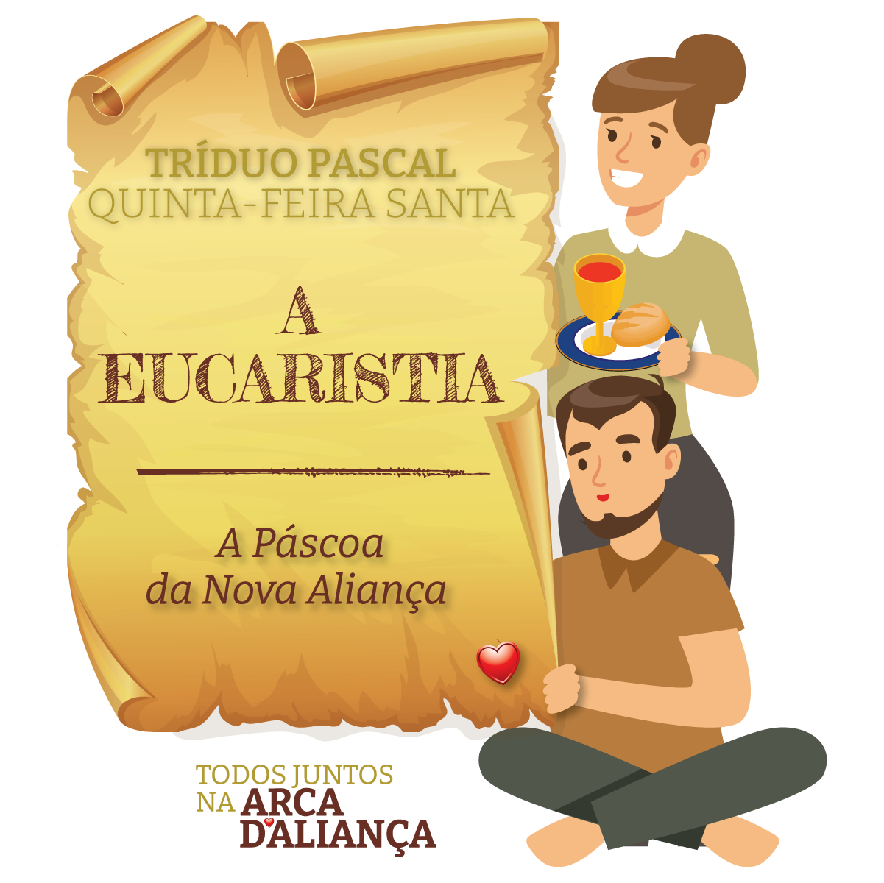

CELEBRAÇÃO COM RESTRIÇÕES DECORRENTES DA PANDEMIA
I. RITOS INICIAIS

O sacrário deve estar completamente vazio. Sobre o altar devem estar 12 pequenas candeias, lembrando os 12 Apóstolos. Serão acesas no momento seguinte à homilia. Depois da Comunhão, com a desnudação, apagar-se-ão e ficarão apenas três junto do sacrário, ao lado da lamparina, lembrando Pedro, Tiago e João, que acompanharam Jesus na agonia.

Monição introdutória, antes da procissão de entrada

Monitor: Irmãos caríssimos, hoje damos início ao Tríduo Pascal do Senhor Crucificado, Sepultado e Ressuscitado. E fazemo-lo nesta Missa Vespertina da Ceia do Senhor, que nos reporta àquela noite em que Jesus é entregue e nos adentra no mistério da transformação dos dons do pão e do vinho, no Corpo dado e no Sangue derramado de Jesus. Deixemo-nos tomar pelos sentimentos de Jesus, que depõe e recebe o Seu manto, para assim nos fazer tomar parte no mistério da Sua entrega por nós. Fixemos o nosso olhar na Cruz do Senhor. E, de pé, cantemos.

Procissão de entrada

A celebração inicia-se de modo habitual, com o cortejo de entrada. Omite-se o rito de receção dos santos óleos, porque a Missa Crismal foi adiada para 11 de setembro por causa da pandemia. Onde for possível este rito, faça-se como previsto nas páginas 13 a 16 deste guião. Os portadores dos santos óleos integram a procissão, mas não acedem ao presbitério senão no momento da chamada e receção dos respetivos óleos.

Cântico de entrada
Saudação inicial

P. É em família que o povo de Deus começa por celebrar a sua Páscoa! E é para nós um sinal cheio de significado, que o Senhor Jesus queira ter instituído o sacramento da Eucaristia por ocasião de um importante encontro familiar: a Ceia pascal! Deixemo-nos inebriar pelo tesouro mais sagrado que, nesta noite, em família, recordamos e atualizamos à volta da mesa do altar: a Eucaristia. E, com este tesouro, agradeçamos os tesouros sagrados do sacerdócio ministerial, do mandamento novo. Mas glorifiquemos a Deus, especialmente pela beleza da Eucaristia, na qual Jesus, à mesa, Se oferece como o Cordeiro imolado, que sela com o Seu Sangue a nova e eterna aliança.

Omite-se o rito de receção dos óleos porque a missa crismal na nossa Diocese foi adiada para 11 de setembro por causa da pandemia.

Kyrie
P. (Coro): Senhor, nosso Cordeiro Pascal!
R. Kyrie, Kyrie eleison! Kyrie, Kyrie eleison!
P. (Coro): Cristo, nosso Mestre e Senhor!
R. Christe, Christe eleison! Christe, Christe eleison!
P. (Coro): Senhor, Servo de Deus, manso e humilde!
R. Kyrie, Kyrie eleison! Kyrie, Kyrie eleison!

P. Entremos na celebração do mistério pascal da Paixão, morte e ressurreição do Senhor, entoando, ao toque das sinetas, um hino de louvor.

Hino do Glória (cantado e com toque das sinetas)
Oração coleta
II. LITURGIA DA PALAVRA

- 1.ª Leitura: Ex 12,1-8,11-14
- Salmo 115 (116): O cálice de bênção é comunhão do Sangue de Cristo.
- 2.ª Leitura: 1 Cor 11,23-26
- Aclamação ao Evangelho: Louvor e glória a Vós, Jesus Cristo, Senhor!
- Evangelho: Jo 13,1-15
- Homilia
- Este ano, por causa da pandemia, omite-se o rito do lava-pés.
- Não se reza o Credo.

HOMILIA NA MISSA DA CEIA DO SENHOR 2021

“Este cálice é a nova aliança no meu Sangue” (1 Cor 11,25; Mc 14,24)!

1. A nova aliança tem o selo da entrega de Jesus, que amou os Seus até ao fim. É um pacto de Sangue, uma aliança no Corpo dado e Sangue derramado, no amor sem medida, no amor para toda a vida. O Sangue de Cristo, vertido e oferecido naquele cálice de vinho da Ceia pascal é o Sangue da nova aliança (cf. 1 Cor 1,25b; Lc 22,20), «derramado por uma multidão» (Mc 14,24), «derramado pela nossa redenção» (Heb 9,11), derramado «para a remissão dos nossos pecados» (Mt 26,28). Graças ao Sangue de Cristo, de cujo cálice participamos, a Eucaristia enlaça-nos na nova aliança, alia-nos à entrega de Jesus ao Pai, faz-nos realmente irmãos de Sangue. Jesus institui uma nova consanguinidade entre nós, uma nova familiaridade. Pela Eucaristia, faz-nos irmãos novos, não só porque comemos do mesmo Pão e à mesma mesa, mas porque em nós circula um mesmo Sangue, o Sangue de Cristo, o Sangue da nova e eterna aliança. Já não é o sangue de animais aspergido sobre o altar que sela esta aliança nova (Ex 24,8), nem é o sangue do cordeiro aspergido nas portas o sinal que nos salva (Ex 12, 1-14). Somos redimidos pelo Sangue de Cristo, vertido e oferecido à mesa, naquele cálice de vinho, como Sangue da nova aliança (1 Cor 1,25b; Lc 22,20).

2. E Jesus confia-nos o tesouro da Eucaristia, no contexto de uma ceia pascal, que era celebrada em família, mas agora fá-lo com os Doze, alicerce da Sua nova família. Neste sentido, podemos dizer que a Eucaristia é também tesouro sagrado para cada família, porque une todos os seus membros, para lá da mesma carne e do mesmo sangue, na Carne e no Sangue de Cristo. Na Eucaristia, os esposos selam e renovam a aliança conjugal que os uniu (cf. AL 318). A transfusão de Sangue entre Cristo e nós, que se opera na Eucaristia, transforma as relações familiares do amor entre pais e filhos, refaz-nos a todos como irmãos: irmãos de Cristo, irmãos em Cristo. Este tesouro deve, por isso, ser muito mais valorizado pela família, porque a Eucaristia incita cada um dos seus membros ao dom de si e capacita-os para o perdão dos pecados. A Eucaristia não reúne à mesa apenas a grande família, mas é o tesouro precioso para cada família, porque a faz sair de casa, fá-la sair de si mesma, ao encontro dos irmãos na fé; porque fortalece os laços da consanguinidade, da familiaridade e da fraternidade espiritual entre todos, no mesmo Corpo e Sangue de Cristo; porque nos leva a servir e a lavar os pés uns aos outros; porque nos introduz no espírito e na prática do mandamento novo do amor. Por isso, hoje “Jesus bate à porta de cada família, para partilhar com ela a Ceia Eucarística” (AL 318). Queridas famílias: não percamos este tesouro. Voltemos com alegria à nossa Casa Comum, à mesa santa da Eucaristia!

3. “De facto, na Sagrada Eucaristia está contido todo o tesouro espiritual da Igreja, isto é, o próprio Cristo, nossa Páscoa e Pão vivo, o Qual mediante a sua Carne vivificada e vivificadora pelo Espírito Santo, dá a vida aos homens” (Presb. Ordinis, n.º 5). Por isso, este imenso tesouro da Eucaristia encerra os mais sagrados tesouros. E hoje não podemos esquecer nem deixar de agradecer este tesouro, guardado em vaso de argila, que é o sacerdócio ministerial dos bispos e padres, os únicos habilitados, pelo sacramento da Ordem, a presidir à Eucaristia, em nome de Cristo, Cabeça da Igreja. O sacerdote é o sinal sacramental desta Cabeça, não porque tenha mais poder, ou por ser a máxima autoridade da comunidade, muito menos por estar acima dos outros, mas porque lhe cabe derramar esta graça de Cristo, antes de tudo quando celebra a Eucaristia, fonte e cume de toda a vida cristã. Este é o grande poder do padre (cf. Ex. Ap. Querida Amazónia, nn. 84-85). A Eucaristia é o tesouro mais sagrado do seu coração sacerdotal. Queridas famílias: vivei esta estima pelo dom do sacerdócio ministerial. Amai e rezai pelo vosso pároco, para que nunca vos falte este sangue novo para a missão, para que nunca vos falte na arca da nova aliança este tesouro maior, para que nunca vos falte à mesa o Pão e o Vinho da Eucaristia. Fazem-nos tanta falta como o vinho e o pão de cada dia!
OMITE-SE O RITO DO LAVA-PÉS POR CAUSA DA PANDEMIA.

GESTO SIMBÓLICO DO ACENDER DAS 12 VELAS

Monitor: Sobre o altar (à volta do altar/ junto do altar) estão 12 candeias (velas ou lamparinas), que representam os 12 Apóstolos à volta de Jesus. Por causa da pandemia, não terá lugar o rito do lava-pés, sinal antecipado da humilhação de Jesus na Cruz e exemplo para o serviço humilde aos irmãos. Vamos, pois, acender estas 12 candeias (velas ou lamparinas), como símbolo dos Doze Apóstolos, com quem Jesus compartilha o Cálice da nova e eterna aliança.

Acendimento das 12 velas / candeias / lamparinas

Oração dos fiéis

P. Irmãos e irmãs: elevemos as nossas súplicas ao Senhor Jesus, que lavou os pés aos 12 Apóstolos e, nesta noite, nos deu o mandamento novo, o sacerdócio e a Eucaristia, dizendo com toda a confiança:

R. Cristo, Cordeiro da Nova Aliança, ouvi-nos.

- Pela Santa Igreja: para que se torne um Cenáculo aberto e acolhedor para todos os famintos da Palavra e do Pão da Vida. Oremos, irmãos. R.

- Pelos bispos e presbíteros: para que o seu poder se manifeste, não na forma de superioridade sobre os outros, mas na graça de presidir à Eucaristia, pela qual Cristo nos faz Seus irmãos de sangue. Oremos, irmãos.

- Pelos diáconos e pelos acólitos, pelos ministros do altar: para que aprendam a dar-se a si próprios, servindo e tocando o Corpo e o Sangue de Cristo nos mais pequeninos e nos mais pobres. Oremos, irmãos.

- Pelos que governam: para que garantam a todos os seres humanos uma terra, um teto e um trabalho, para que todos possam tomar parte da Casa e da mesa comum do amor e da fraternidade. Oremos, irmãos. R.

- Por todos nós: para que, no Corpo e Sangue da nova aliança, alimentemos e reforcemos os laços do amor fraterno entre todos. Oremos, irmãos. R.

P. Senhor Jesus Cristo, que nos deixastes o tesouro da Eucaristia, do sacerdócio e do mandamento novo do amor, dai-nos a graça, ao celebrarmos esta Ceia Santíssima, de participar convosco na Páscoa da nova aliança. Vós que viveis e reinais por todos os séculos dos séculos.
R. Ámen.

III. LITURGIA EUCARÍSTICA

Recolha das ofertas e apresentação dos dons

Prefácio: A Eucaristia, memorial do sacrifício de Cristo (Missal, p. 1254, ou novo Missal das Celebrações da Semana Santa, pp. 113 ss)

Diálogo do prefácio (cantado)

Sanctus (cantado)

Monição antes da Oração Eucarística: Vai ter início agora a Oração Eucarística. Ela é inspirada na grande Oração pascal de bênção e de ação de graças, que Jesus fez também na Última Ceia. Na Eucaristia, por esta Oração de louvor, o Senhor abençoa as nossas oferendas do pão e vinho para nelas Se entregar a Si mesmo. Esta oração, chamada pela Igreja de "Oração Eucarística", realiza a Eucaristia. O Presidente irá tomar como «oração» a do «cânone romano», a mais antiga oração eucarística.

Oração Eucarística I
Aclamação à O.E.: Glória a Vós que morrestes na Cruz… (cantada)
Ritos da Comunhão:
Cordeiro de Deus (cantado em latim)
Agnus Dei, qui tolis peccata mundi, miserere nobis,
Agnus Dei, qui tolis peccata mundi, miserere nobis,
Agnus Dei, qui tolis peccata mundi, dona nobis pacem!

Cântico de Comunhão

Oração depois da Comunhão

No termo da Missa da Ceia do Senhor, omite-se a procissão e o Santíssimo Sacramento guarda-se no sacrário, por causa da pandemia.

Monitor: Irmãos e irmãs: por causa da pandemia, omite-se este ano o rito da trasladação do Santíssimo, com a habitual procissão. O Santíssimo Sacramento guarda-se no sacrário. Tem lugar agora a desnudação do altar. Das 12 velas deixaremos acesas apenas 3, junto da lâmpada do sacrário. Queremos assim evocar a saída de Jesus para o Monte das Oliveiras, depois da Ceia. Jesus entra em agonia e na Sua companhia ficam apenas três discípulos: Pedro, Tiago e João. Fiquemos também nós, junto d’Ele, no cantinho da nossa oração.

Colocar 3 candeias sobre o sacrário ou junto da lamparina do Santíssimo, ou no lugar que se considerar mais adequado e seguro.

Desnudação do altar
Enquanto se desnuda o altar, o monitor (na igreja) diz:

Monitor:
Só na Missa das 16h00: Haverá ainda hoje uma outra celebração da Missa da Ceia do Senhor, às 21h30, para facilitar uma mais ampla participação dos fiéis. Se não exercem nenhum ministério litúrgico, não devem repetir a participação na Missa, pois o objetivo é dar lugar a mais fiéis da comunidade.

Só na Missa das 21h30: Tendo celebrado a Eucaristia, o Senhor Jesus está e permanece entre nós. Somos convidados à contemplação silenciosa da Sua entrega por nós, nos dons do Pão e do Vinho, por algum tempo, até à meia-noite.

Em ambas as Missas, das 16h00 e das 21h30: Com a Missa da Ceia do Senhor, fomos introduzidos na Celebração do Tríduo Pascal, que amanhã assentará na contemplação da Paixão do Senhor, a celebrar às 15h00 e às 17h30. São duas celebrações, para que se possam redistribuir os fiéis e garantir a sua mais ampla participação. Não devem repetir a participação. Devem trazer convosco uma pequena Cruz pessoal, para a adoração. Não há despedida, nesta celebração, uma vez que o Tríduo Pascal, hoje introduzido, só se concluirá com a celebração da Vigília Pascal. Ao sair, façamo-lo ordenadamente, respeitando o distanciamento. Não esqueçam a partilha com a comunidade, deixando a vossa oferta à saída.

A partir da meia-noite, a haver adoração esta faz-se sem solenidade.

“Entre os tesouros contidos no imenso tesouro da Eucaristia
está também o sacerdócio comum dos fiéis.
Na verdade, todos os cristãos,
em razão do banho batismal, da unção crismal e do alimento eucarístico,
participam do único sacerdócio de Cristo,
fazendo da sua vida um sacrifício de louvor,
uma entrega de amor, um fermento de transformação do mundo.
Por isso é que o sacerdócio comum de todos os batizados
e o sacerdócio ministerial dos bispos e padres
se ordenam mutuamente.
Porém, se o coração da identidade do bispo ou do padre
está na consagração do pão e do vinho eucarísticos,
o centro da missão dos fiéis leigos está na consagração
e na transformação do mundo, segundo o projeto de Deus.
Por isso, as vocações sacerdotais
hão de frutificar a partir do florescimento das vocações laicais,
de muitas e variadas vocações de amor e de serviço,
expresso de modo simbólico no rito do lava-pés”.

Pe. Amaro Gonçalo

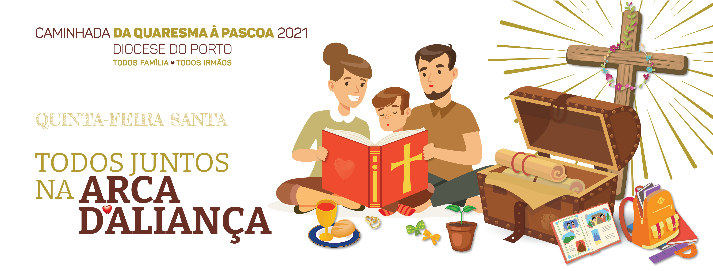
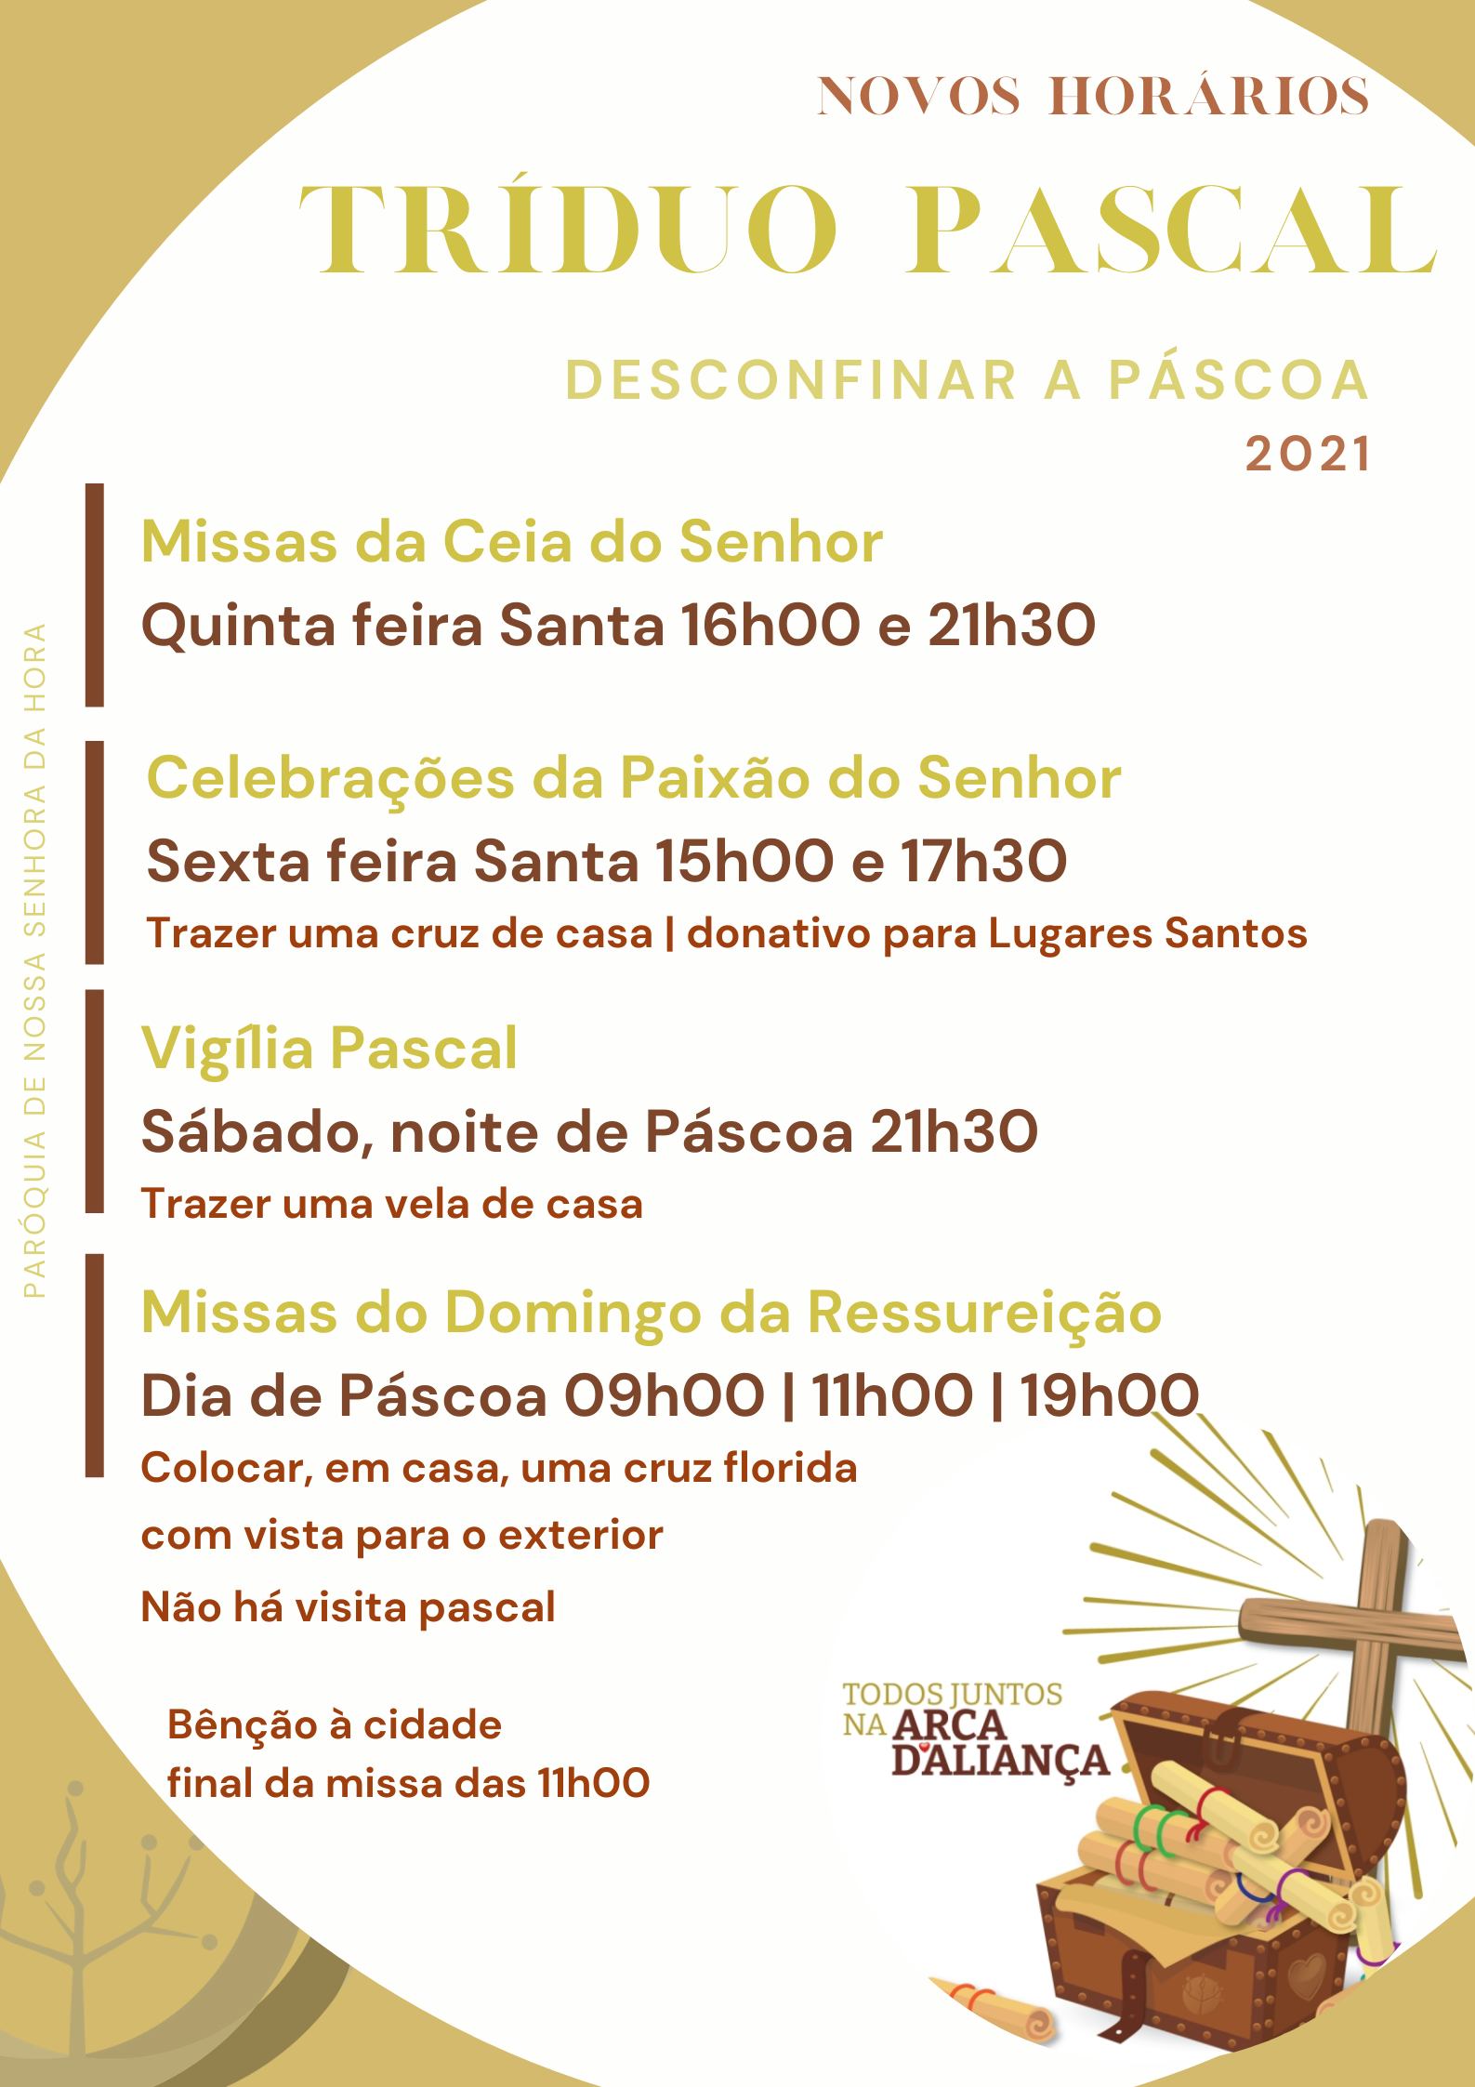

Rito de acolhimento dos santos óleos, depois da saudação e monição iniciais

NA DIOCESE DO PORTO OMITE-SE
PORQUE A CELEBRAÇÃO DA MISSA CRISMAL
FOI ADIADA PARA 11 DE SETEMBRO.
Monitor: Esta manhã, na Igreja Mãe da Diocese…, na Catedral, reuniram-se com o nosso Pastor, Dom… (bispo diocesano), os presbíteros, os diáconos e demais povo de Deus, na celebração da Missa Crismal. Nela o nosso Bispo benzeu os Óleos dos Enfermos e dos Catecúmenos e consagrou o Santo Crisma, para uso nas diferentes comunidades da Diocese. São esses Óleos Santos que agora acolhemos na nossa comunidade, como dom que exprime a comunhão numa só fé e num só Espírito.

Terminada a admonição, aquele que leva o Óleo dos Enfermos sobe ao presbitério e entrega-o ao Presidente. Este recebe-o, eleva-o de forma visível a toda a assembleia e canta:
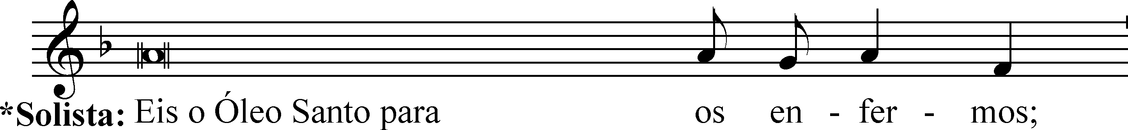

O coro responde:

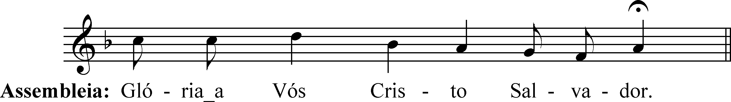
E o povo aclama:

Terminada a aclamação, o Presidente entrega o Óleo Santo ao acólito, que o coloca, juntamente com a vela, na mesa previamente preparada no presbitério. Entretanto, o coro pode cantar a estrofe própria do sacramento a que se destina o Óleo Santo seguida do refrão (cf. estrofe 3 do cântico “Escutai, ó Jesus omnipotente” – Pe. Ferreira dos Santos).

Coro: Com júbilo, Senhor, agradecemos os admiráveis dons da Vossa Igreja! Ungi de fortaleza as nossas almas. O Vosso amor eterno nos proteja!

Em seguida, aquele que leva o Óleo dos Catecúmenos sobe ao presbitério e entrega-o ao Presidente. Este recebe-o, eleva-o de forma visível a toda a assembleia e canta:

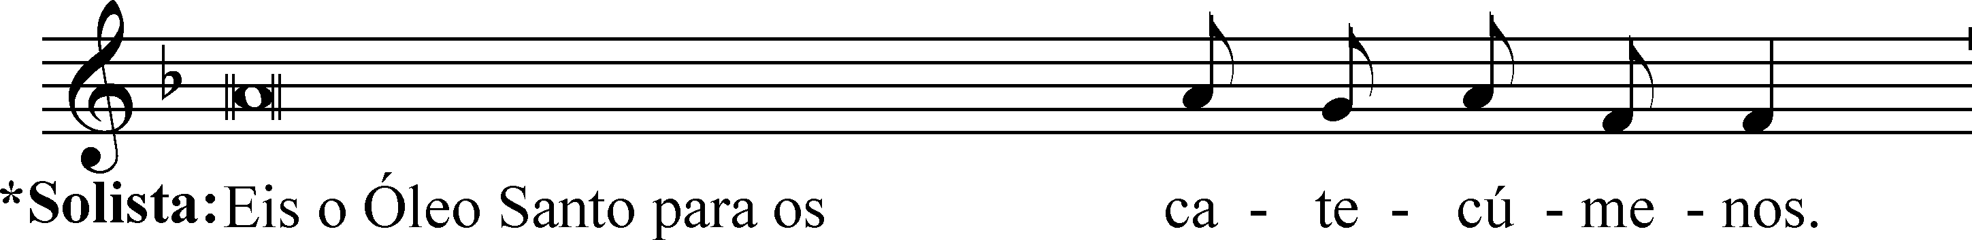

O coro responde:

E o povo aclama:

Terminada a aclamação, o Presidente entrega o Óleo Santo ao acólito que o coloca, juntamente com a vela, na mesa previamente preparada no presbitério. Entretanto, o coro pode cantar a estrofe própria do sacramento a que se destina o Óleo Santo, seguida do refrão (cf. estrofe 4 do cântico “Escutai, ó Jesus omnipotente” – Pe. Ferreira dos Santos).

Coro: Bendito seja o Óleo consagrado, por mão do nosso Bispo em vosso altar! Ele há de ungir aqueles que ao Batismo o vosso Filho, ó Deus, vier chamar!

Em seguida, aquele que leva o Santo Crisma sobe ao presbitério e entrega-o ao Presidente. Este recebe-o, eleva-o de forma visível a toda a assembleia e canta:
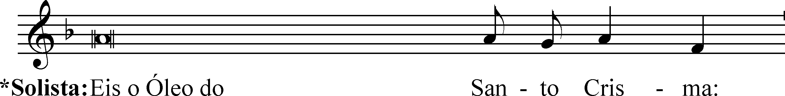

O coro responde:

E o povo aclama:
Terminada a aclamação, o Presidente entrega o Óleo Santo ao acólito, que o coloca, juntamente com a vela, na mesa previamente preparada no presbitério. Entretanto, o coro pode cantar a estrofe própria do sacramento a que se destina o Óleo Santo seguida do refrão (cf. estrofe 5 do cântico “Escutai, ó Jesus omnipotente” – Pe. Ferreira dos Santos).

Coro: Bendito seja o Óleo precioso que os dons do Vosso Espírito encerra! Derramai-o, Senhor, em Vossa Igreja como as águas fecundas sobre a terra!

No final, o Presidente incensa os Santos Óleos enquanto o coro canta o cântico de aclamação aos Santos Óleos, com toda a assembleia:
♫ Cantemos ao Redentor, um cântico de louvor. Cantemos, cantemos, cantemos ao Redentor. Cantemos, cantemos um cântico de louvor!

